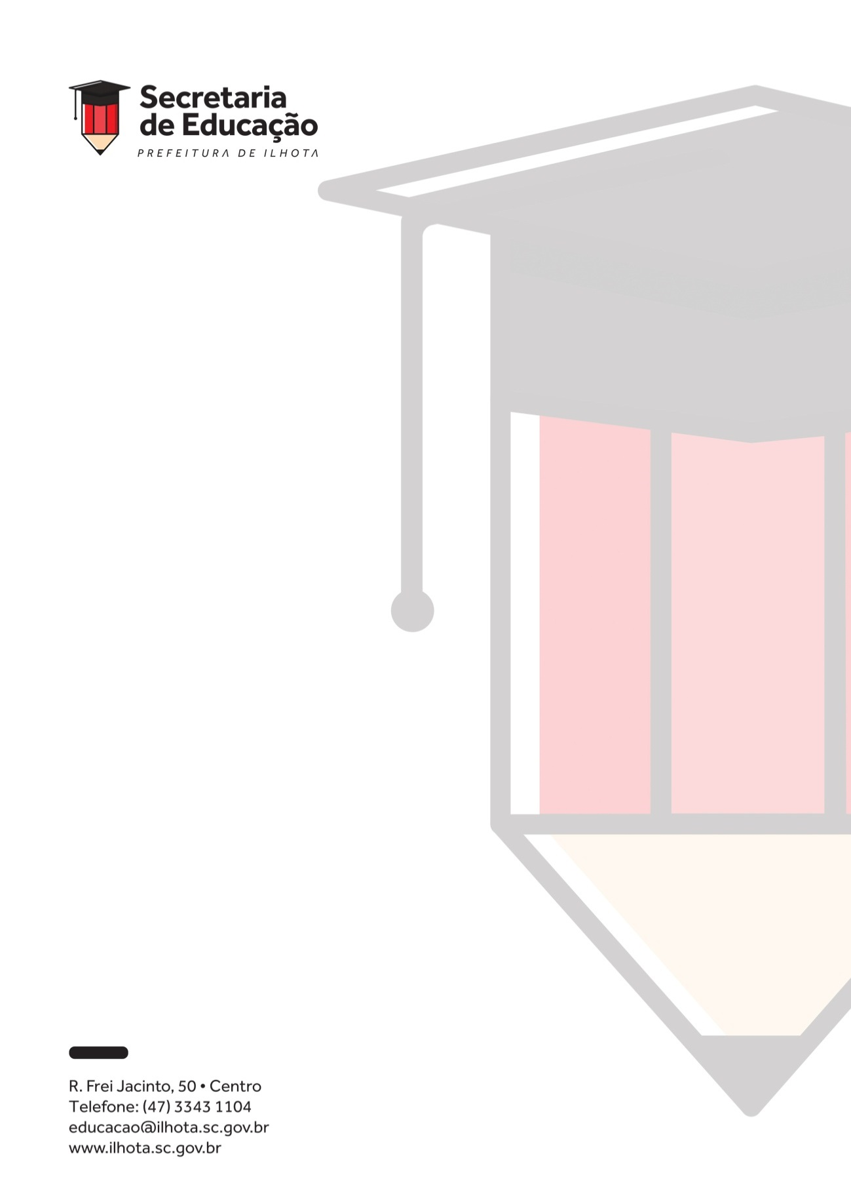 **Estado de Santa Catarina**

**Prefeitura Municipal de Ilhota - SC**

**Secretaria Municipal da Educação, Esporte e Cultura**

**C.N.P.J. 83.102.301/0001-53**

**QUADRO DE VAGAS**

**CHAMADA 21/01 E 22/01**

|  |  |
| --- | --- |
| **CARGO** | **VAGAS** |
| **AGENTE DE APOIO EDUCACIONAL** | **104** |
| **SECRETÁRIOS DE EDUCANDÁRIO** | **12** |
| **PEDREIROS** | **02** |
| **AUXILIAR DE SERVIÇOS GERAIS** | **31** |
| **SERVENTE** | **26** |
| **ZELADOR** | **1O** |
| **MOTORISTAS** | **08** |